Приложение 1
РЕЖИМ КОРМЛЕНИЯ И ОБОГРЕВА ПТЕНЦА
Возраст | Обогрев | Частота кормления | Первое | Последнее | Добавки
1-5 дней | Обязателен круглые сутки, температура в гнезде должна быть 30 – 35°С). | Каждые  15-20 мин | 03:00 | 23:00 | Кальций (таб.), яичная скорлупа
6-10-14 дней | Только ночью (при температуре в помещении 20-25º) | Каждые 30-60 мин | 04:00 | 23:00 | Кальций (таб.), яичная скорлупа
15 дней и старше | Отмена | Каждые 1,5 часа. | 05:00 | 23:00 | Кальций (таб.) и яичная скорлупа, речной песок

СОСТАВ СМЕСИ ДЛЯ ПИТАНИЯ:
( ПЕРВАЯ НЕДЕЛЯ )
куриное вареное яйцо со скорлупой – 1 шт.
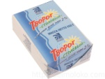 творог нежирный протертый – 100 гр.
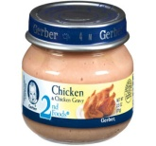 детское питание «Курица» - 100 гр.
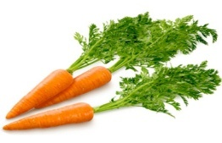 свежая морковь протертая – 1 ст. ложка
таблетка кальция измельченная – 1 шт.

Смесь готовили ежедневно, хранили в холодильнике, перед кормлением грели до комнатной температуры. Скатывали в небольшие шарики и пинцетом вносили в клюв птенца. После кормления поили водой из пипетки.

ВТОРАЯ НЕДЕЛЯ.
Добавили в пищу насекомых:
мух, муравьиные коконы, мягкие части кузнечиков.
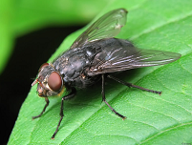 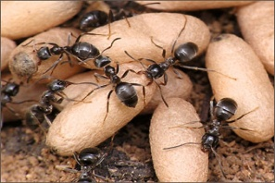 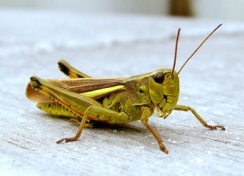
ТРЕТЬЯ НЕДЕЛЯ.
Птенец сам клюет смесь из кормушки и «охотится» на насекомых в саду.

